教育与音乐学院见习简报
三明实验小学三组
组内成员：陈忠排、陈汝美、陈欣雅、陈文涛、曹静静、董瑞珍、冯水笑、丁佳琦、张翔、阴日升、赵伟、陈恬怡、张怡、郑源
5月27日上午，我们在三明实验小学开始了为期5天的见习。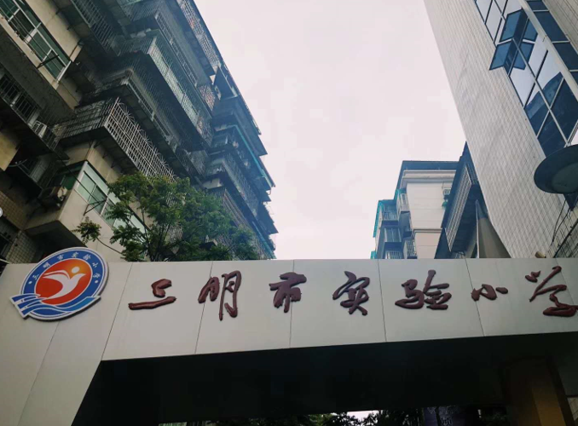
刚进入学校的时候，学校里的一切对我们来说都是陌生的。学校里的教学环境，呈现在眼前的一幕幕让人的心中不免有些兴奋，在刚进入学校的时候，学校老师给我们介绍了，学校与学生日常。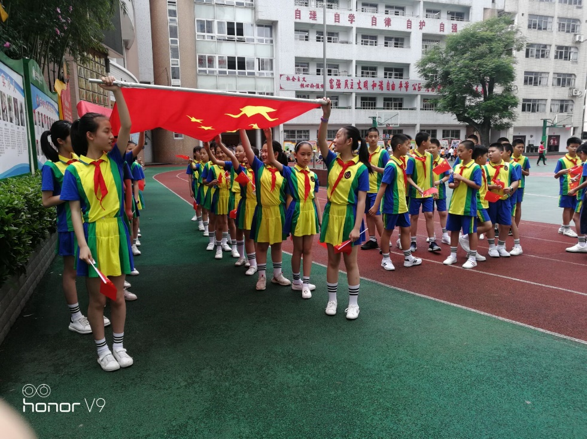
在之后实验小学带队老师，让我们一同观看升旗仪式，感受到了学生们的热情，对祖国、学校、还有我们见习老师的热情。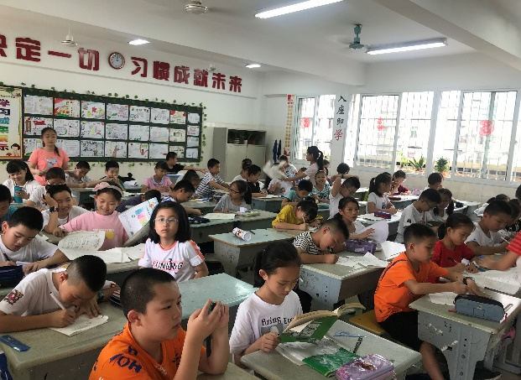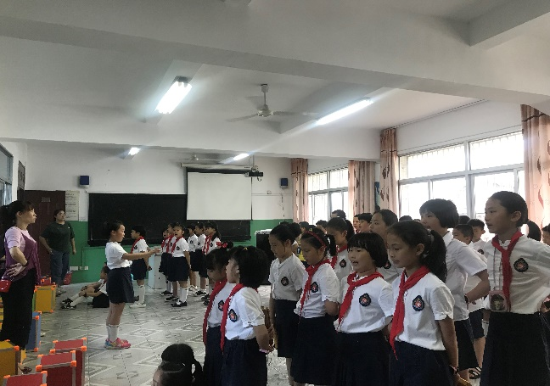
因为我们区去见习的这一周，是即将开始合唱比赛的，我们跟随带队老师看了好几个班级，先熟悉了班级的同学和老师，而后开始了跟班学习。我们也参与了其中的合唱指导，在短短三天时间里，我们必须要全心全意的尽自己所能帮助老师，争取一个好成绩。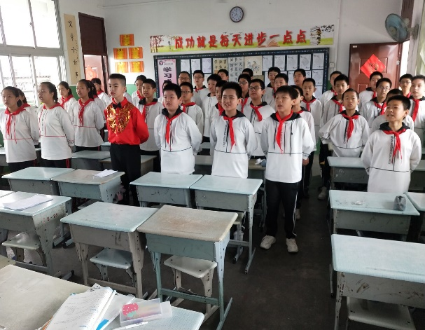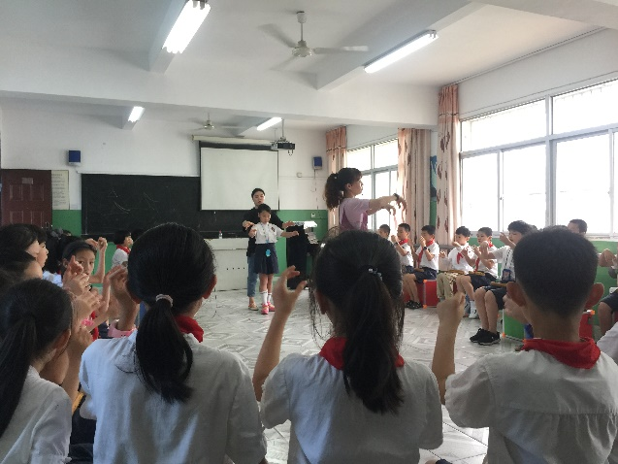
在与同学们的相处中，我们也感觉到了，在小学生的思想里的那份纯真，很单纯，见到我们会叫老师好，很热情的跑过来拥抱。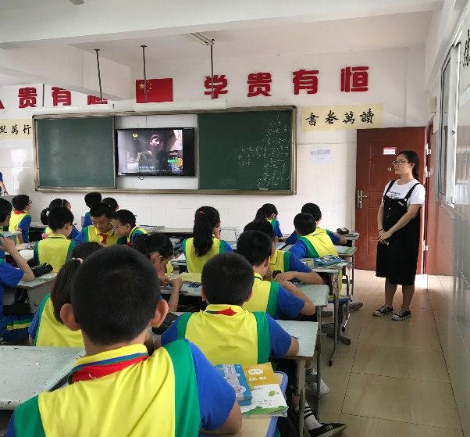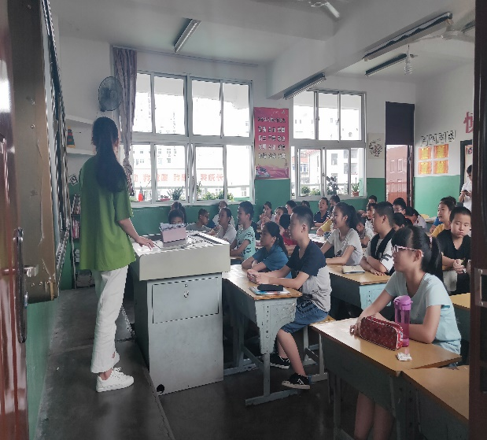
在第三天的时候，开始了合唱比赛，每位同学都表现得很好，都在把自己最好的一面展现给底下的观众观看，我们也很荣幸当了一天的评委。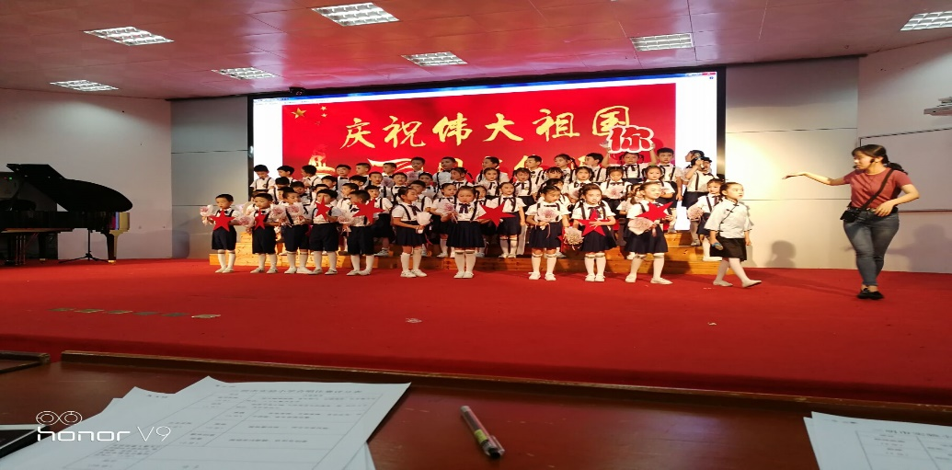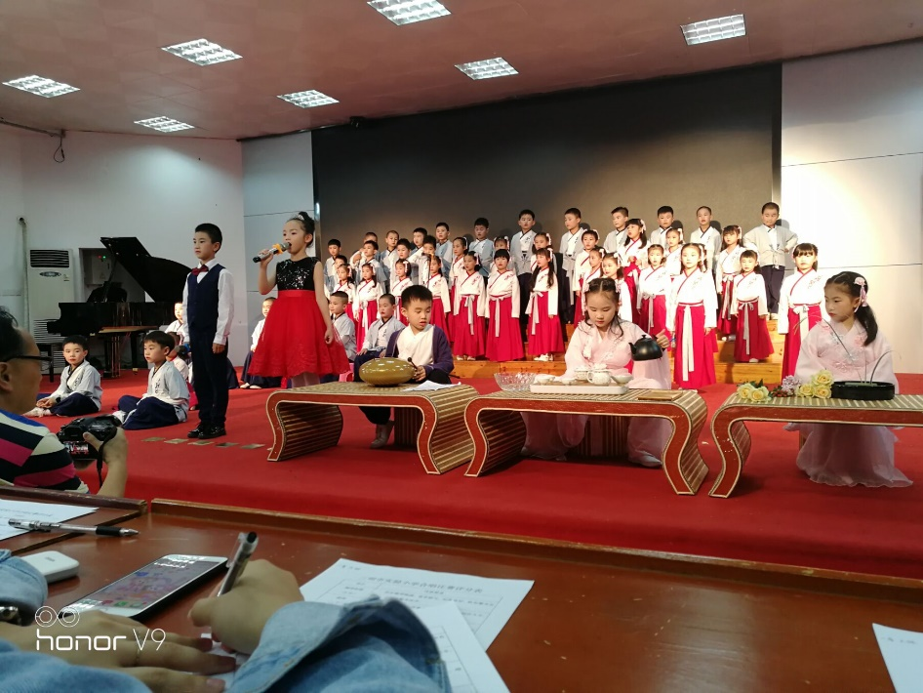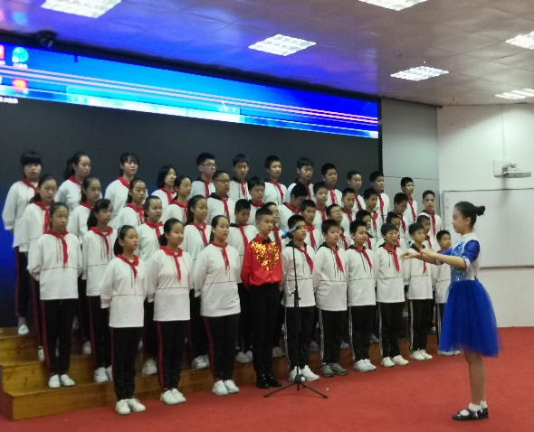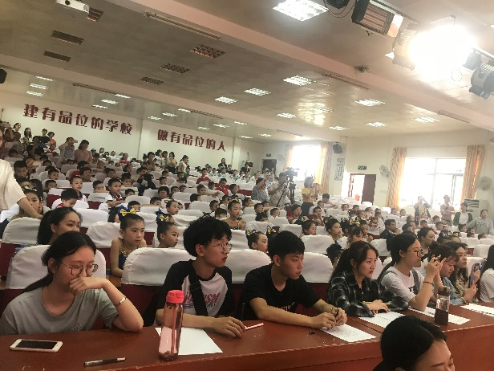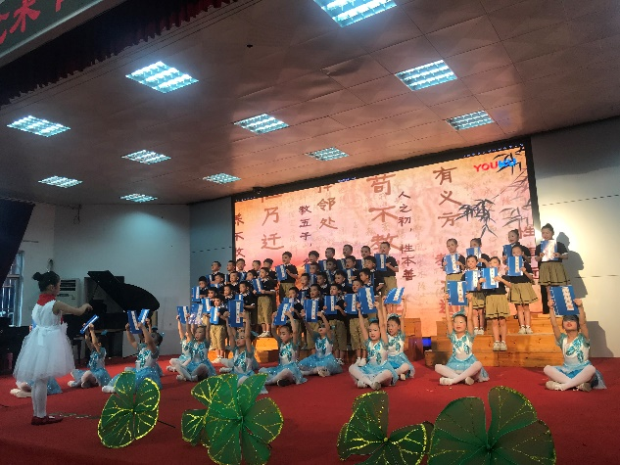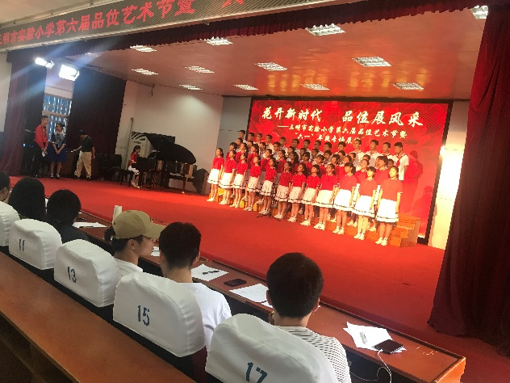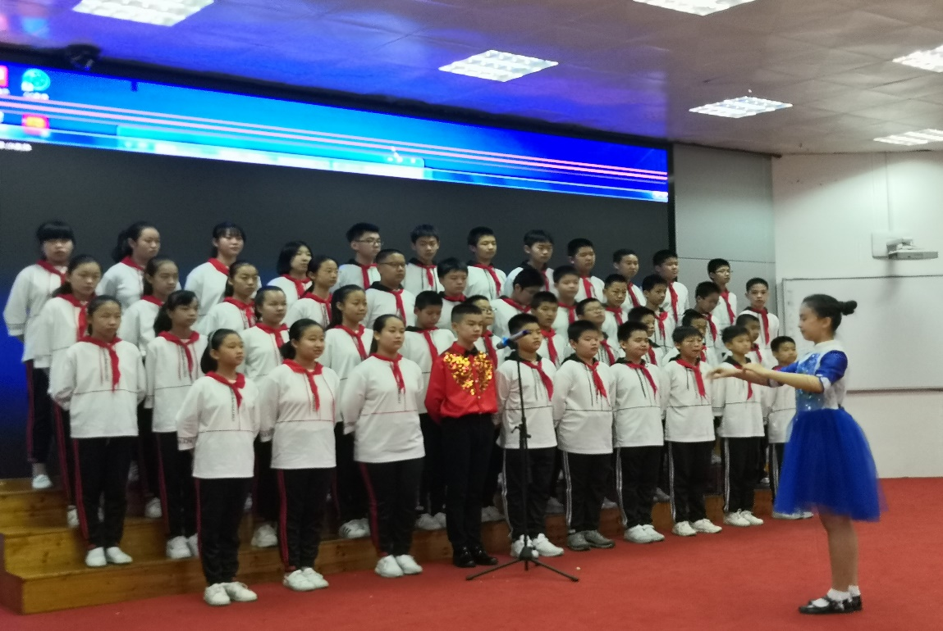
比赛中，各班都展示出了不一样的风格，每一种风格，都让人眼前一亮，有舞蹈，有葫芦丝，有钢琴，让我们见习的老师都觉得他们每位同学，什么都会一样。这也激励了我们，使我们应该更加努力，才能更好的指导、教学他们。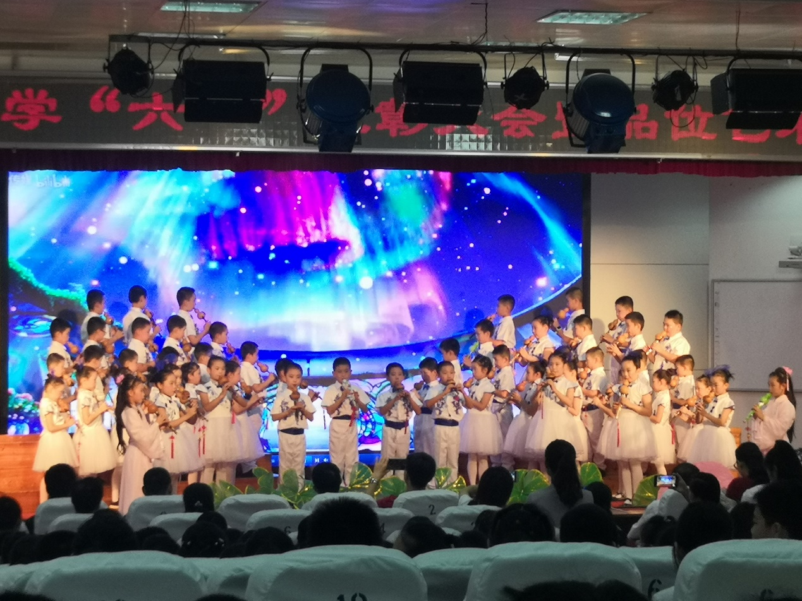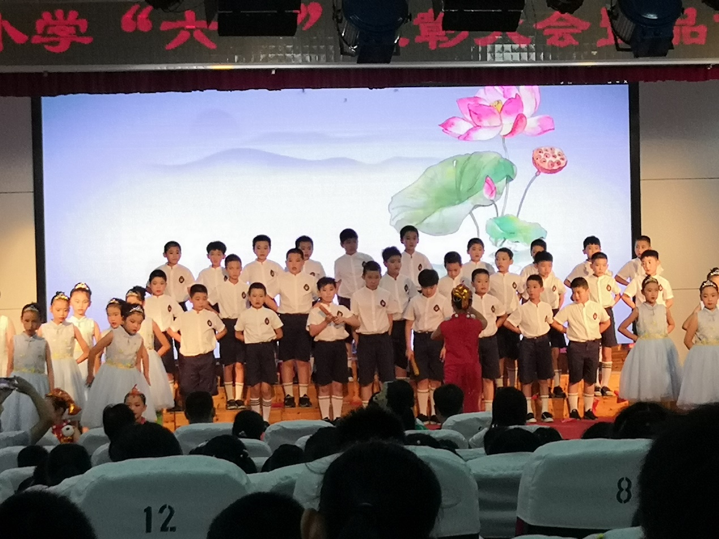
在即将结束的见习时光里，我们也在最后一天回味了一下六一儿童节的欢乐。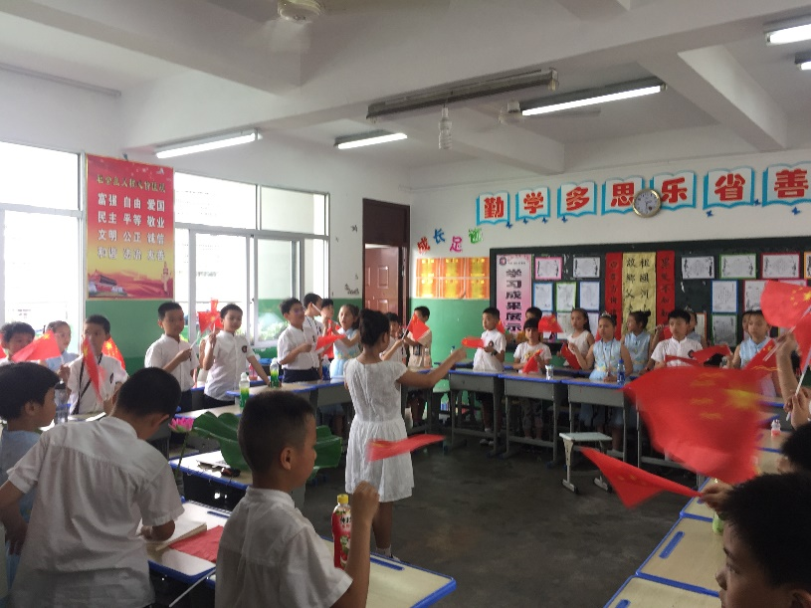
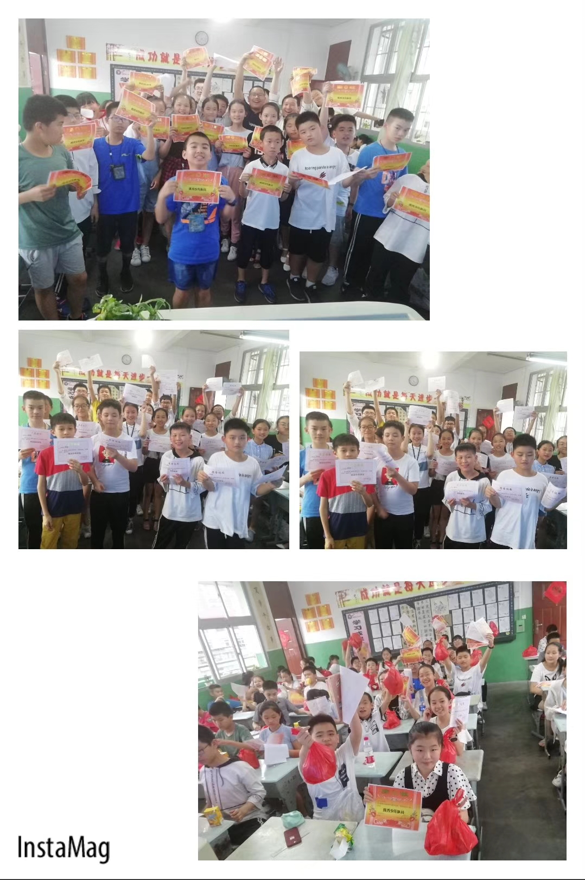
在最后一天里，我们结束了5天在实验小学的见习时光，学到了很多，也感受到了很多，也明白了老师为什么要要求我们去见习，让我们感受当你作为一名老师的时候的艰辛和自豪感，只有在自己的专业水平达到一定程度，我们才能更好的教学，带出更好的学生，收获更多。